|  |
| --- |
|  |
| Gestionnaires de cliniques vétérinaires |
| Sarrazin Sophie & Fagno Corinne |
|  |
|  |
|  |

|  |
| --- |
|  |

Sommaire

Configurations

I_ Base de données 4

II_ Sous Netbeans 4

Réalisation

I_ Opérationnels 6

II_ Difficultés 6

III_ Contraintes 6

Imprimes écrans

I_ Personnes 8

I_1°) Ajout d’une personne 8

I_2°) Modification d’une personne 8

I_3°) Suppression d’une personne 9

II_ Animaux 9

II_1°) Ajout d’un animal 9

II_2°) Modifier un animal 10

II_3°) Supprimer un animal 10

III_ Vétérinaires 11

III_1°) Ajout d’un vétérinaire 11

III_2°) Modifier un vétérinaire 12

III_3°) Supprimer un vétérinaire 12

IV_ Cliniques 13

IV_1°) Ajout d’une clinique 13

IV_2°) Modifier une clinique 14

IV_3°) Supprimer une clinique 14

Configurations

# I_ Base de données

La base de données a été développée sur PHP, MySQL.

Pour pouvoir l’intégrer, réaliser une base vide nommé « v_esp » dans PhpMyAdmin. Puis intégrer le contenu du fichier « create_base.sql » dans la partie SQL de cette base.

Attention, la base de données ne doit contenir aucuns accents ou caractères spéciaux pour que le programme marche correctement.

# II_ Sous Netbeans

Une modification du fichier « application.ini » est nécessaire, ce fichier est situé dans les dossiers : applications -> configs

Dans la variable « resources.log.stream.writerParams.stream » mettre l’emplacement du fichier debug.log contenu dans le projet.

Ici, le chemin pour accéder à ce fichier est :

resources.log.stream.writerParams.stream ="G:\Logiciels\XAMPP\htdocs\v_esp\log\debug.log"

Réalisation

# I_ Opérationnels

L’interface du site marche correctement.

Tous les ajouts des tables se réalise sans problèmes et s’intègre correctement.

Pour la modification et la suppression, cela marche si l’on n’intègre pas les tables annexes.

Cependant, pour un problème de requête SQL la modification ne marche pas et la suppression supprime bien l’élément principal mais pas les éléments des classes connectées.

Par exemple, pour « personnes », la suppression d’une personne marche mais ne supprime pas l’adresse correspondante et par conséquent ni la ville et le département.

Cependant, cette requête SQL étant identique dans supprimer et modifier, si elle vient à être résolu, alors tout marchera correctement.

Ce problème étant identique dans les classes « vétérinaires » et « clinique ».

# II_ Difficultés

Nous avions déjà réalisé un projet web sur un projet de gestion d’hôtel, cependant nous n’avions jamais encore utilisé de Framework.

Ce qui a provoqué pendant le projet des problèmes pour réaliser des requêtes SQL car il a fallu en comprendre le fonctionnement et par conséquent nous a pris du temps, surtout lors de jointure de table.

Le deuxième problème se situe à trouver comment réaliser une requête avec une clef primaire qui contient plusieurs clefs étrangères comme dans la table « examen », ce qui n’a pas été résolu.

Nous avons téléchargé « Git-1.8.1.2-preview20130201 » pour pouvoir faire des « add », « commit » et « update » sur Git. Nous ne connaissions pas comment cela fonctionnait. Nous avons créé une SSH Keys, puis nous avons créé un « repo » pour créer le dossier qui permet de faire un lien entre l’ordinateur et Git.

# III_ Contraintes

La contrainte la plus importante s’est révélé être le temps. Le projet se situant dans une période de DS et projet important, de rendu de dossiers pour l’année prochaine ainsi que de déménagement, nous n’avons pas pu réaliser comme nous le souhaitions le site.

Imprimes écrans

# I_ Personnes

## I_1°) Ajout d’une personne

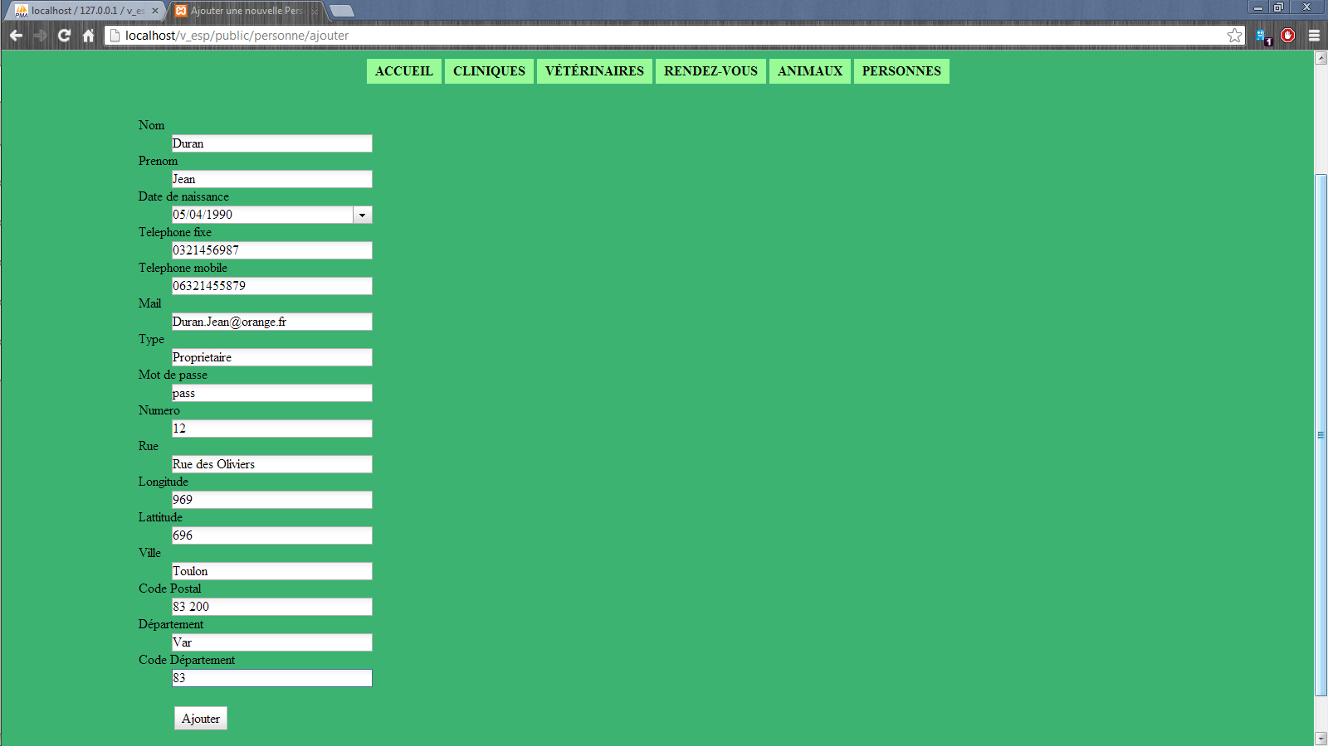

## I_2°) Modification d’une personne

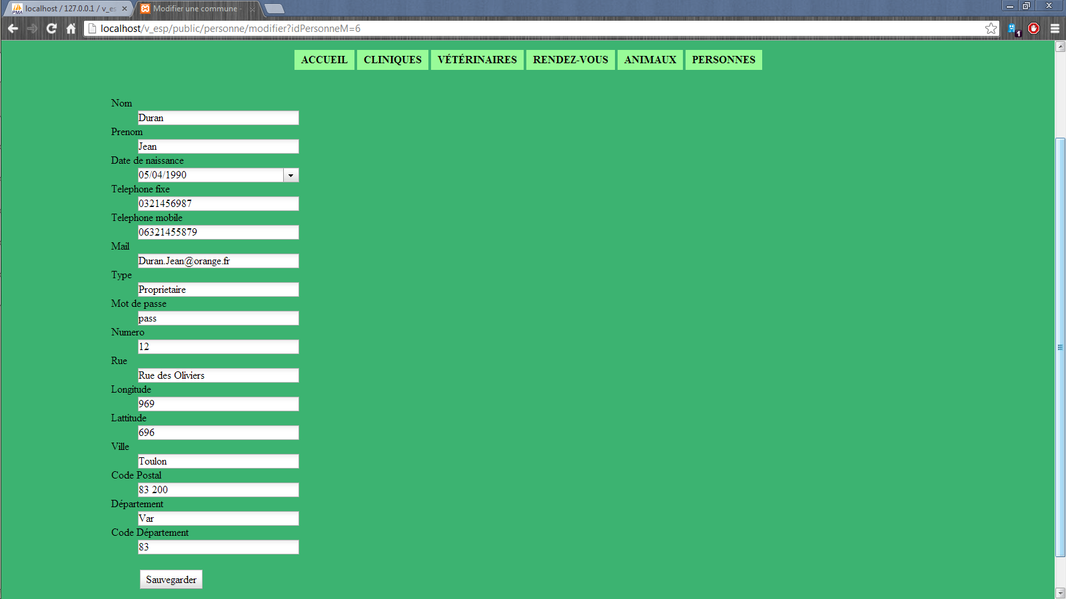

## I_3°) Suppression d’une personne

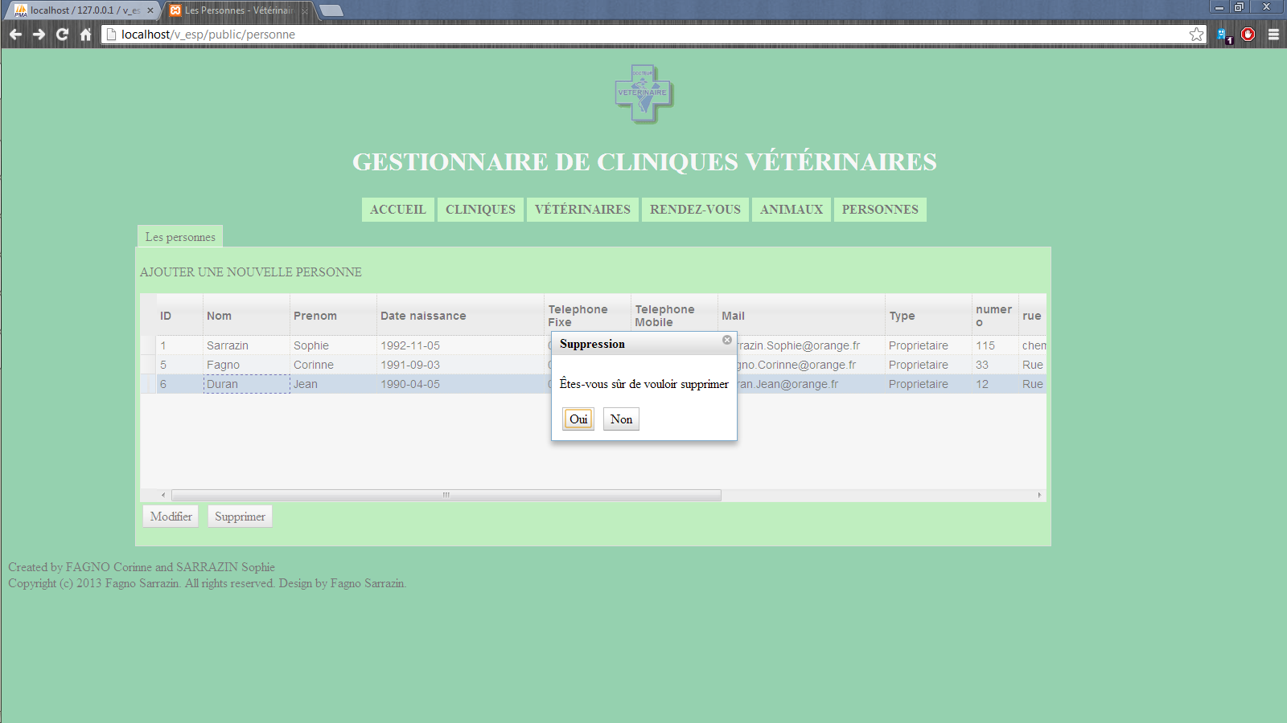

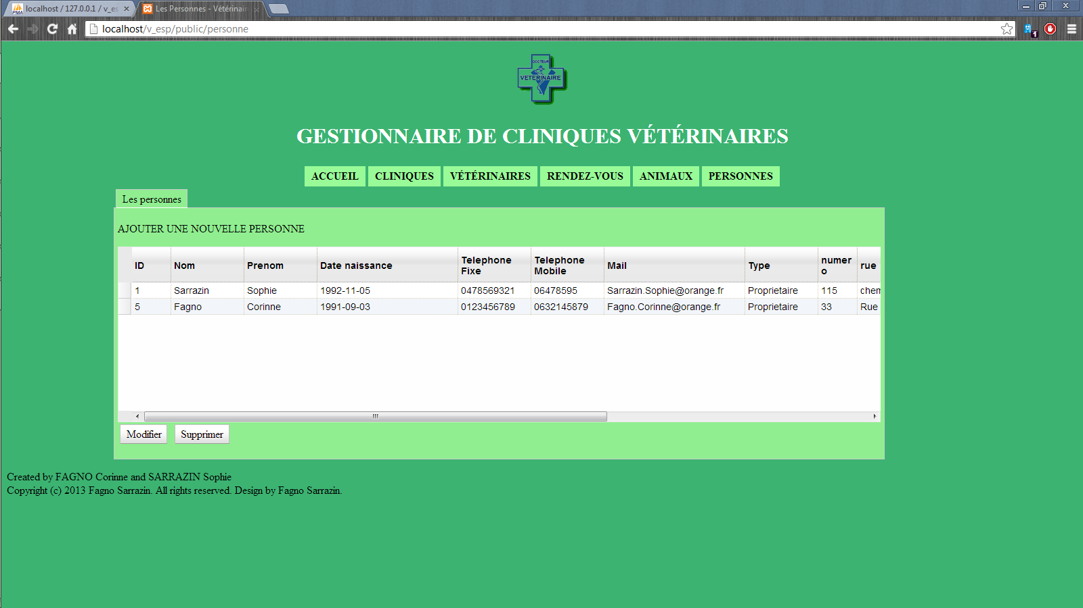

# II_ Animaux

## II_1°) Ajout d’un animal

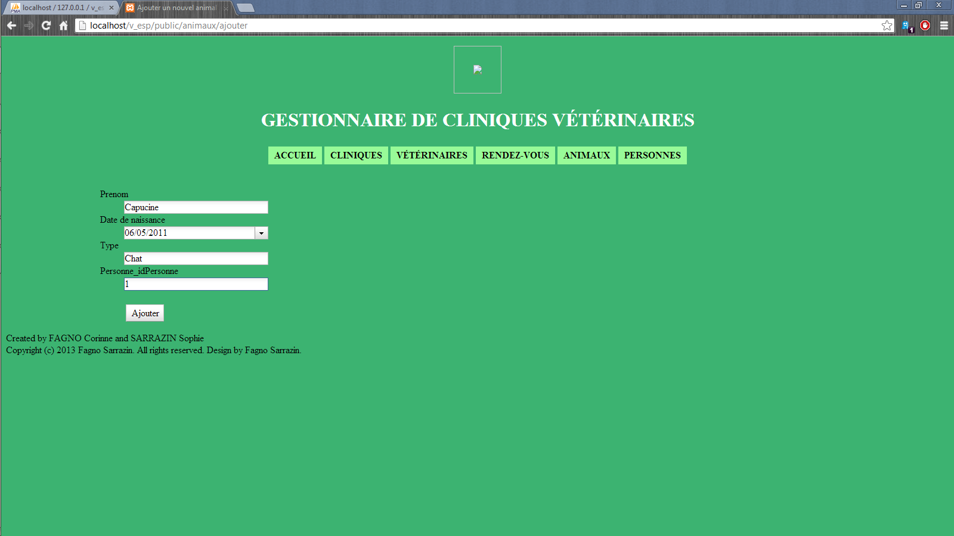

## II_2°) Modifier un animal

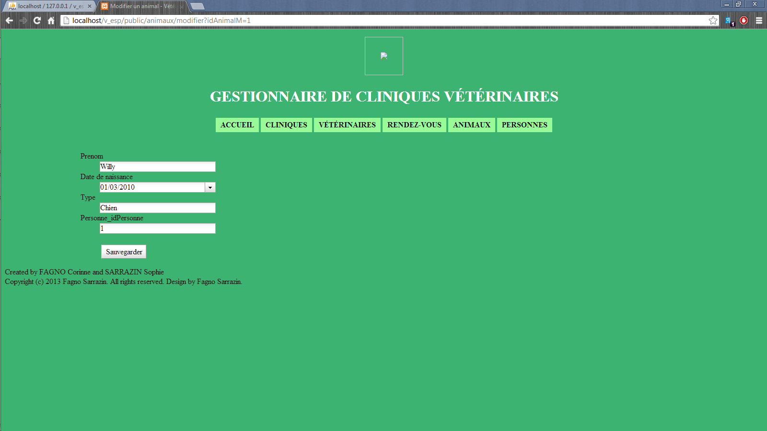

## II_3°) Supprimer un animal

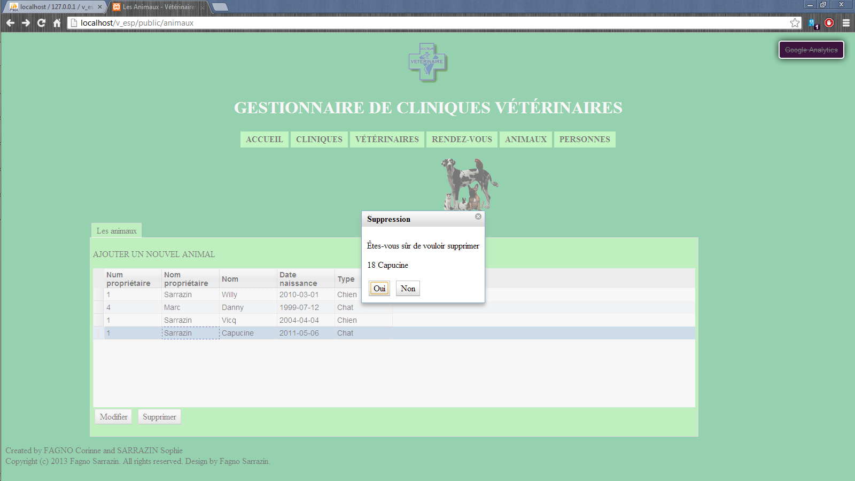

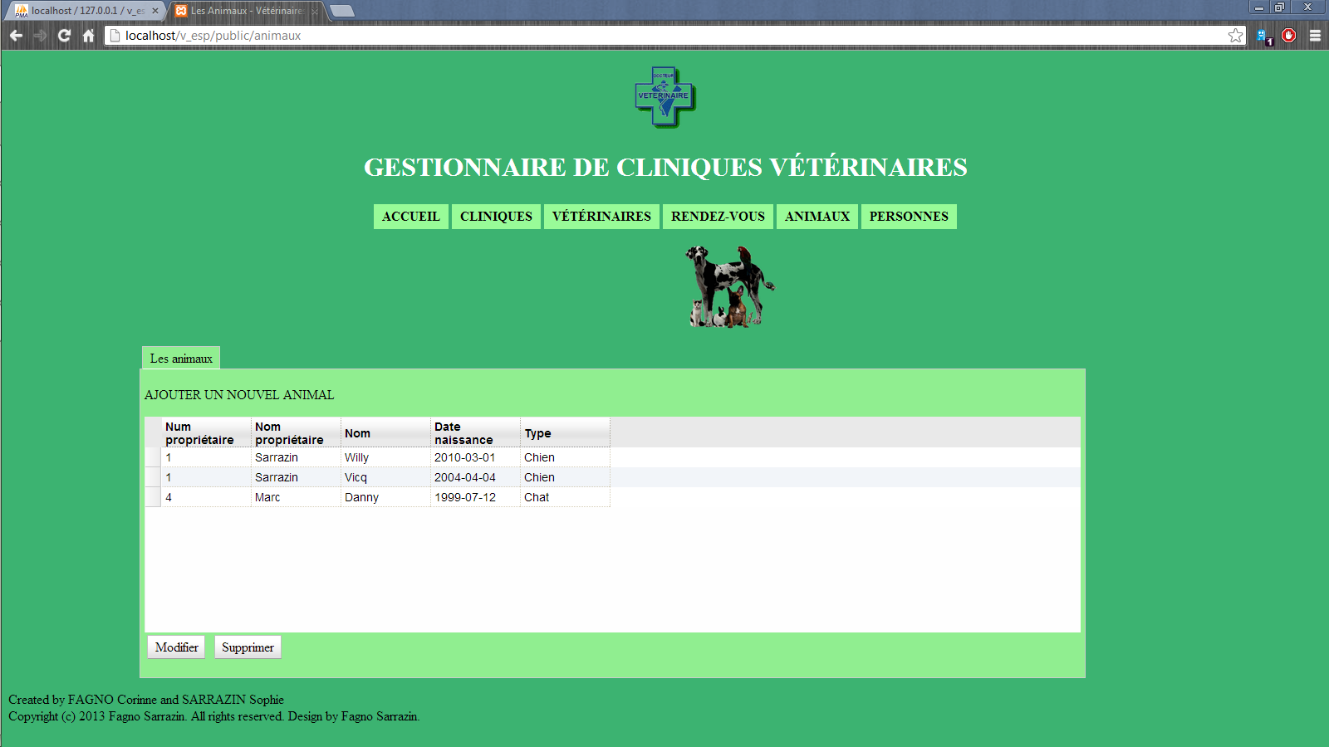

# III_ Vétérinaires

## III_1°) Ajout d’un vétérinaire

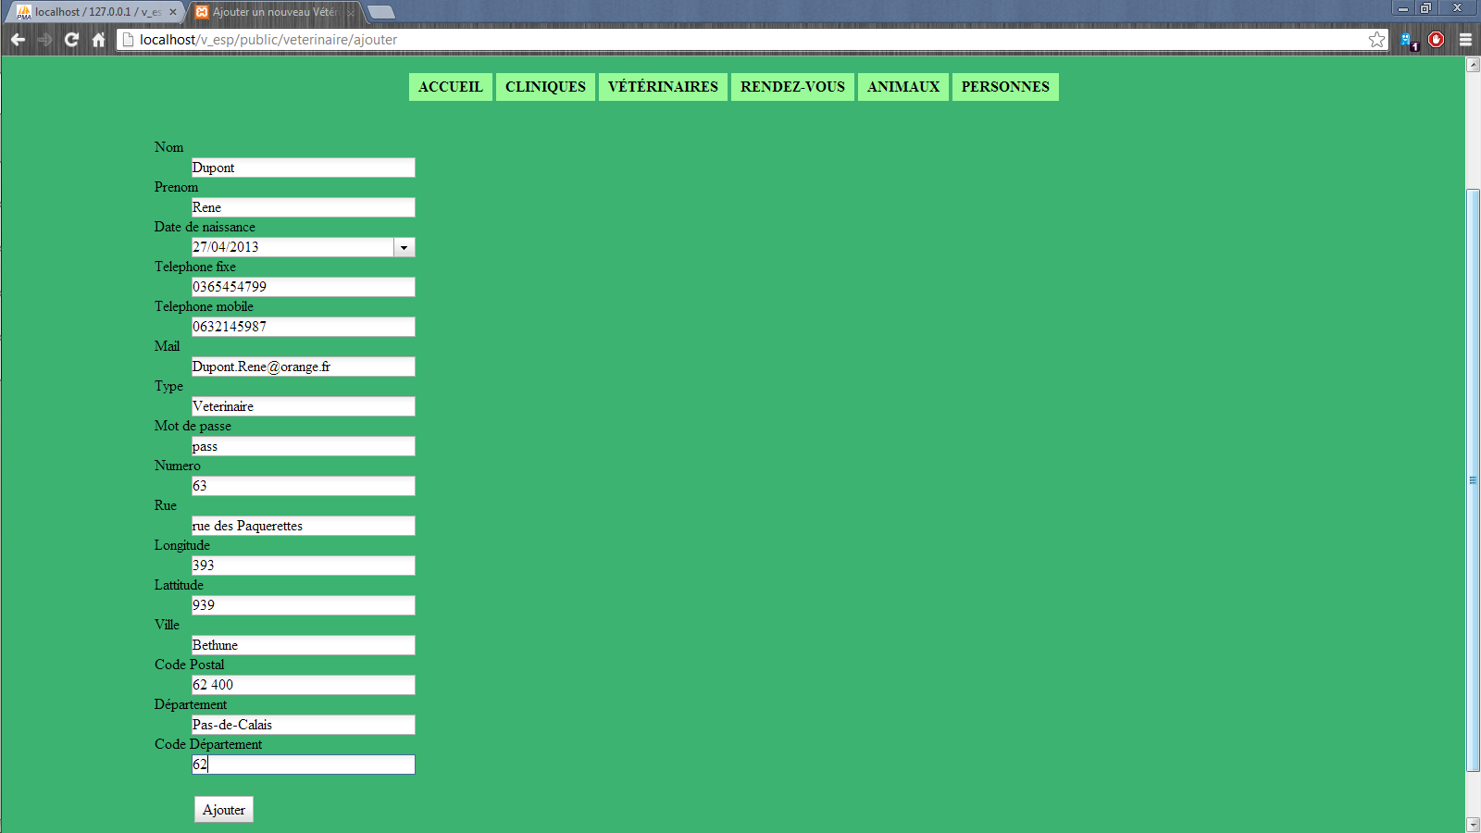

## III_2°) Modifier un vétérinaire

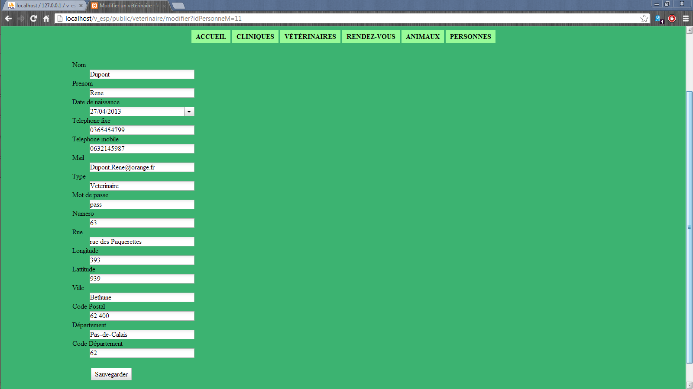

## III_3°) Supprimer un vétérinaire

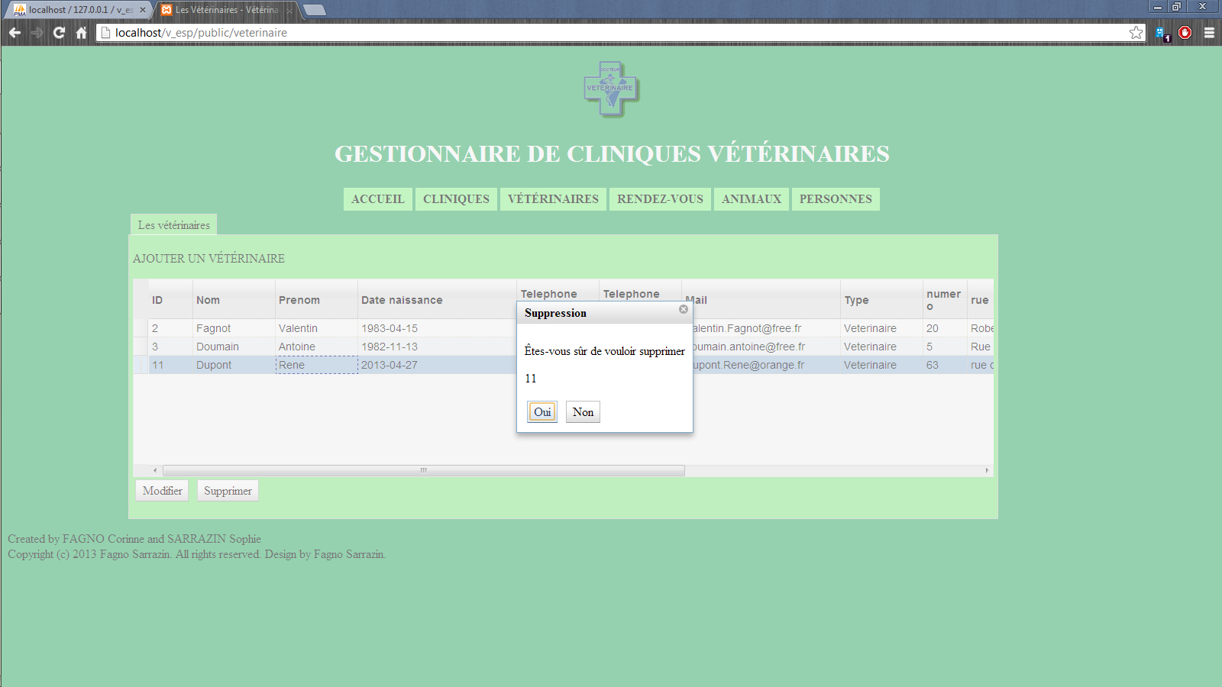

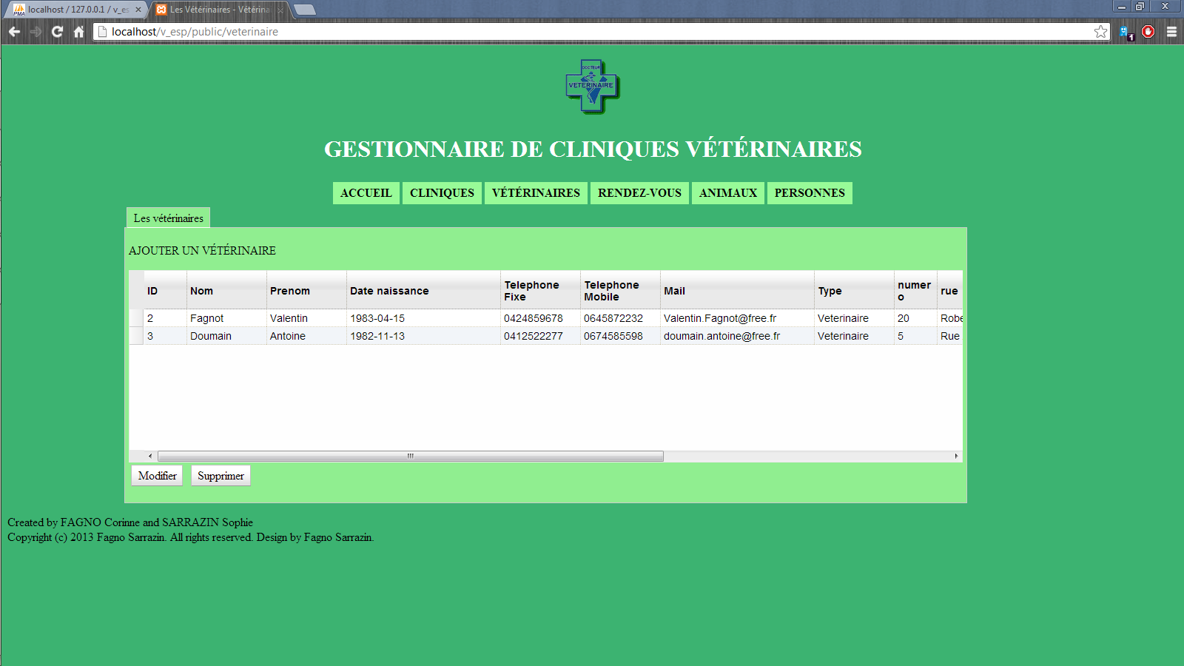

# IV_ Cliniques

## IV_1°) Ajout d’une clinique

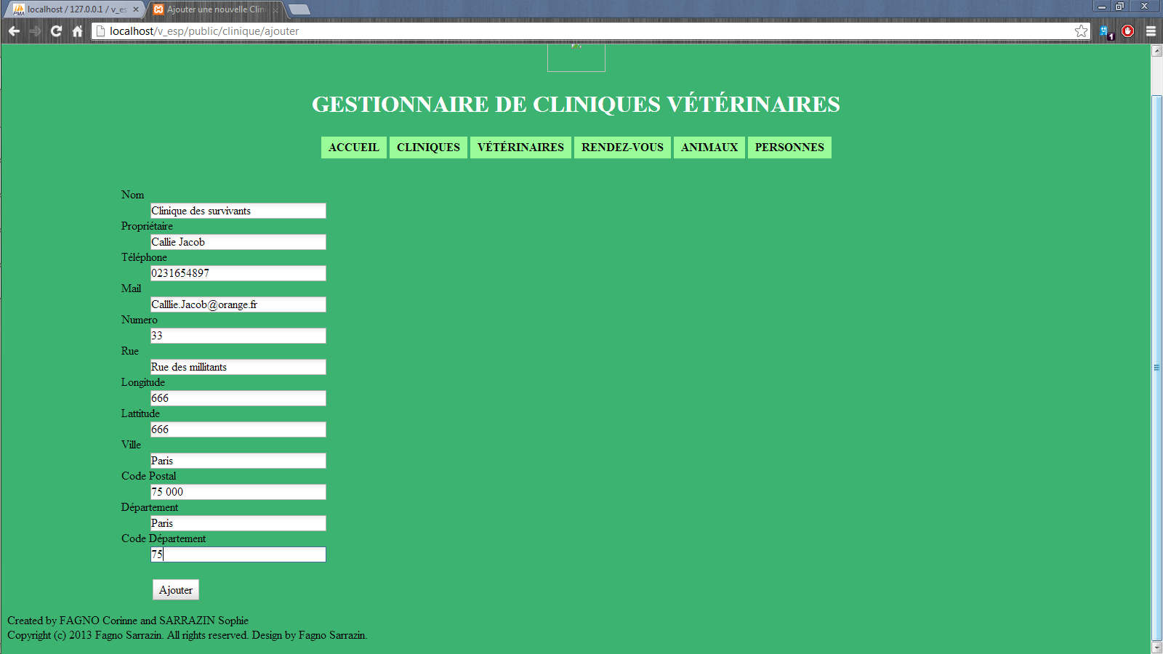

## IV_2°) Modifier une clinique

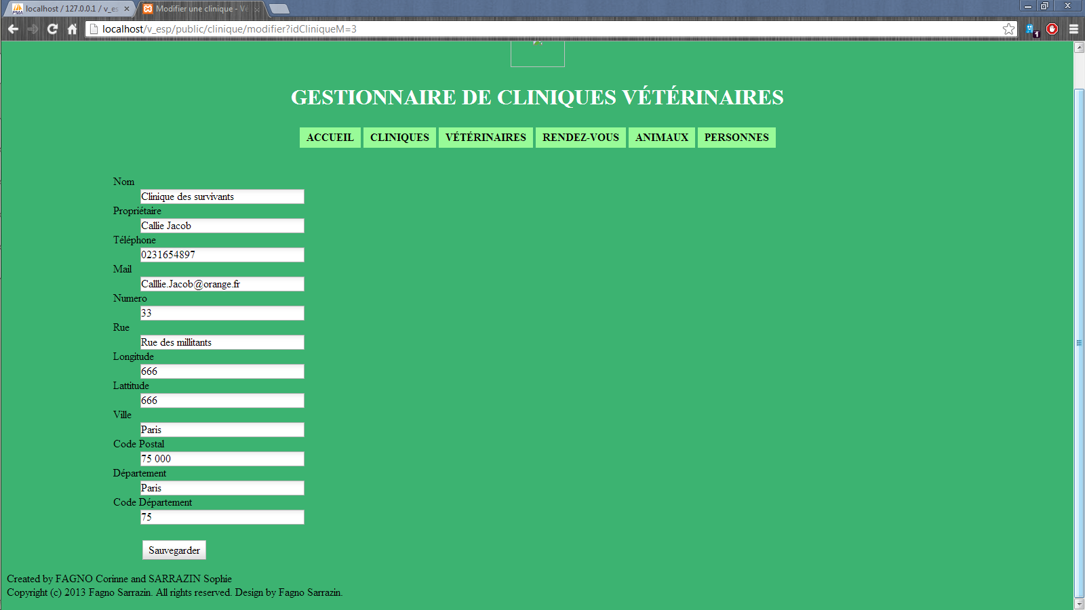

## IV_3°) Supprimer une clinique

